Có 3 cách để cài đặt drupal: gồm có:

* **Cách 1: Cài đặt drupal trên localhost sử dụng Xampp.**

Cách làm:

**Bước 1: Tạo DataBase**

* + - Bước đầu tiên là khởi động **xampp** lên. Chúng ta cần start 2 phần là **apache** và **mysql**

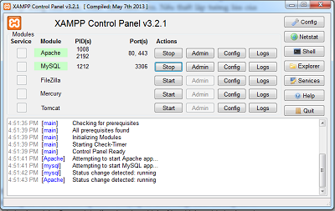

* + - Vào  <http://localhost/phpmyadmin:> phần Language chọn  English

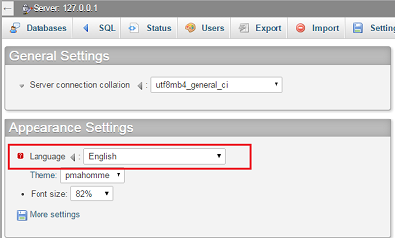

* + - Chọn mục Database: Phần  **Create database** đánh tên database cần tạo vào và nhấn **Create.**

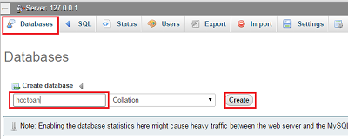

**Bước 2: Tải drupal phiên bản mới nhất và tiến hành cài đặt.**

* + - Vào <https://www.drupal.org/project/drupal> để tải phiên bản drupal mới nhất. Tải về bạn đặt vào **C:\xampp\htdocs**. Và giải nén ra, đổi tên thư mục vừa giải nén là **hoctoan** chẳng hạn:
* Tiếp đến vào **C:\xampp\htdocs\hoctoan\sites\default** tạo 1 file **settings.php** bằng cách copy **default.settings.php** rồi paste và đổi tên nó thành settings.php. File này có tác dụng lưu cấu hình bạn cài đặt website.
* Cài đặt website bằng cách chạy đường dẫn:[**http://localhost/hoctoan.**](http://localhost/hoctoan.%C2%A0)Trong  phần **Choosse profile** này chọn kiểu cài đặt là Standart – nghĩa là bản chuẩn. Chọn **Save and continue**

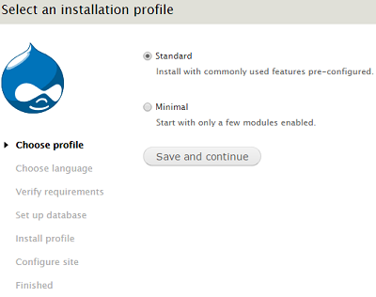

* Trong phần **Choose language** để mặc định của nó là **English(built in).**Chọn Save and continue

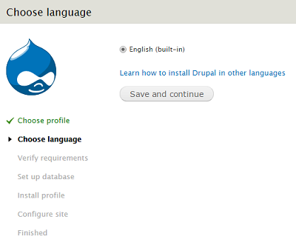

* Trong phần **Set up database**: phần  database type chọn cái đầu tiên Mysql, mariaDB, or equivalent
  + - 1. *Chỗ database nam đánh data chúng ta vừa tạo ở trên vào***hoctoan**
      2. *Phần database username đánh***root**
      3. *Phần database pasword để trống*
      4. *Phần advanced option chúng ta không cần chọn gì.*
      5. *=> Chọn***Save and continue**

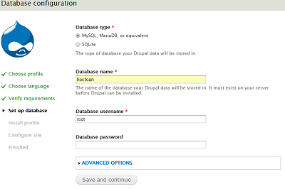

* Để hệ thống tự động chạy đến 100%. Nếu thành công thì sẽ xuất hiện giao diện
  + 1. *Phần site name: bạn đặt tên là gì cũng được. ví dụ****hoctoan.com****chẳng hạn*
    2. *Phần site e mail address. Đánh tên email bất kỳ vào. Email gì cũng được*
    3. *Phần****username****đánh vào là****admin****. Bạn nhớ user này để sao này đăng nhập vào hệ thống*
    4. *Phần****e mail address****nó tự động điền vào cho bạn. Còn nếu chưa điền vào thì bạn đánh email gì vào cũng được*
    5. *Phần****password****đánh pass vào bạn nhớ để sau này đăng nhập. Ví dụ đánh là***1***cho dễ nhớ*
    6. *Phần****Confirm password****đánh lại pass trên.*
    7. *Các phần còn lại không cần quan tâm.*
    8. *=> Chọn***Save and continue**

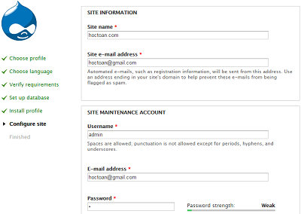

* Đến đây chúng ta đã hoàn thành việc cài đặt drupal. Bạn nhấn vào **Visit your new site** để xem giao diện sơ khai của web.

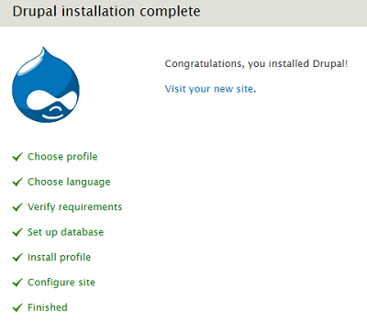

* **Cách 2: Cài đặt drupal thông qua phần mềm Bitnami.**

Bitnami là phần mềm đã tích hợp đầy đủ cả server và drupal.

Không có phần mềm quản lý nhiều web, ta phải quản lý thủ công.

* **Cách 3: Cài đặt drupal thông qua phần mềm Acquia.**

Là phần mềm tích hợp đầy đủ cả server và drupal.

Có phần mềm quản lý nhiều web.